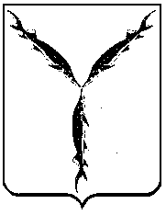

Саратовская городская дума

РЕШЕНИЕ

17.06.2022 № 18-202

г. Саратов

О досрочном прекращении полномочий депутата Саратовской городской Думы шестого созыва Белова Александра Григорьевича

В соответствии со статьей 27 Устава муниципального образования «Город Саратов», на основании личного заявления

Саратовская городская Дума

РЕШИЛА:

- Считать досрочно прекращенными полномочия депутата Саратовской городской Думы Белова Александра Григорьевича, избранного по 33 одномандатному избирательному округу муниципального образования «Город Саратов», 10 июня 2022 года в связи с отставкой по собственному желанию.
- Настоящее решение вступает в силу со дня его официального опубликования.

Председатель
Саратовской городской Думы Д.Г. Кудинов

